TRABAJO PRACTICO N° 9

TURNOS: Mañana-Tarde-Vespertino

Materia: BIOLOGÍA

Curso: 3°

Semana: del 19/10/20 al 26/10/20

Profesor | Curso | División | Correo | Turno
Agustín Montañez | 3° | 1° | agustin1778@outlook.com | Mañana
Marcela Sosa | 3° | 1°-2° | madelinasos@yahoo.com.ar | Tarde-Vespertino
Maribel Ydiarte | 3° | 3° | ymaribelcandelaria@gmail.com | Vespertino

Responder las tareas al correo del docente según el turno, curso y fecha de presentación.


ACTIVIDAD
Hola chicos, hoy vamos a conocer sobre la eliminación de residuos del cuerpo.
Al finalizar se puede entregar el trabajo en Word o sacar fotos de la carpeta y enviarlas al correo correspondiente. ¡¡A trabajar!!

SISTEMA EXCRETOR

El sistema o aparato excretor es el encargado de eliminar las sustancias tóxicas y los desechos de nuestro organismo. La excreción consiste en eliminar de nuestro cuerpo los residuos producidos por la actividad celular. Estos residuos están disueltos en la sangre y son expulsados al exterior por el sistema excretor.
El sistema respiratorio colabora en la excreción, ya que mediante el intercambio de gases elimina el dióxido de carbono.
El sistema excretor está formado por el aparato urinario, los pulmones y la piel (glándulas sudoríparas).
El aparato urinario lo forman los riñones y las vías urinarias.
Los riñones son dos órganos con forma de poroto, de color café, situados a ambos lados del cuerpo por debajo de la cintura. Son los encargados de filtrar la sangre que proviene de las células con residuos tóxicos.

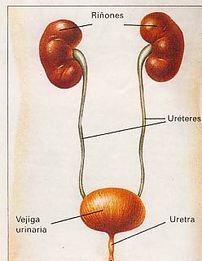

A través de la arteria renal, llega a los riñones la sangre cargada de sustancias tóxicas. Dentro de los riñones, la sangre recorre una extensa red de pequeños capilares que funcionan como filtros. De esta forma, los desechos que transporta la sangre quedan retenidos en el riñón y se forma la orina. La vena renal sale con sangre filtrada de los riñones.
Alrededor de un riñón hay una membrana bajo la cual se encuentra la corteza renal, e internamente a ella se dispone la médula. En la médula se aprecian unas estructuras en forma de pirámides denominadas pirámides medulares. La pelvis renal la conforman los tubos colectores de las nefronas, que son las unidades filtradoras del riñón.

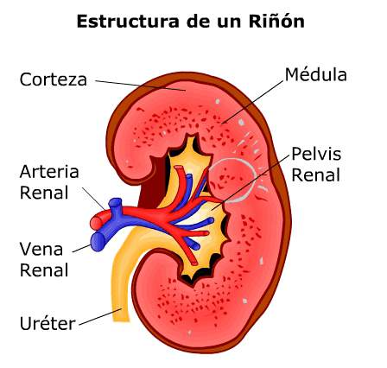

La orina es un líquido amarillento compuesto por agua, sales minerales y sustancias tóxicas para el organismo como la urea y el ácido úrico. Luego la orina pasa a través de las vías urinarias.
Las vías urinarias están formadas por los uréteres, la vejiga y la uretra.
Los uréteres son dos tubos que salen uno de cada riñón y van a parar a la vejiga urinaria. Por ellos circula la orina formada en los riñones.
La vejiga urinaria es una bolsa de paredes elásticas que almacena la orina hasta el momento de la expulsión o micción. Para que la orina no salga continuamente, existe un músculo llamado esfínter, que cierra la vejiga.
La uretra es el conducto de salida de la orina al exterior. En las mujeres es un conducto independiente de sistema reproductor, pero en los varones es un conducto común.

ACTIVIDADES:
- Completar indicando nombre del órgano y función:
Órgano | Función
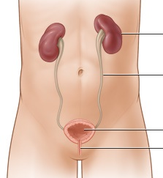

- Indicar con Verdadero (V) o Falso (F) las siguientes afirmaciones:
- La composición de la orina depende de la alimentación.
- El sistema urinario esta unido con el reproductor en las mujeres.
- La orina es el resultado de la filtración de la sangre.
- No existe relación entre el sistema urinario y circulatorio.
- La micción es la salida de orina al exterior.
- Completa los conceptos:
- La ………………………………………es la función que consiste en eliminar de nuestro organismo las sustancias de…………………………..de la sangre.
- La ………………………………urinaria es el órgano donde se acumula la ……………………………………….
hasta que es expulsada.
- Los ……………………………….….comunican los riñones con…………………………………………………………..



